**3* 现代诗二首**

**课前解析：**

**关注文本：**本课选择了两首现代诗：《秋晚的江上》《花牛歌》。第一首描写了秋江傍晚，余晖浸染的绚丽美景；第二首描绘了一幅花牛在草地上闲暇惬意的生活图景。两位诗人通过优美的文字、独特的意境，带给我们生动的画面和美的感受，也给读者在文字中以极大的想象空间。

**关注语言：**《秋晚的江上》，行文巧妙。全文未用“秋”“晚”任何一字，就在诗歌中做出了回应：“秋”字呼应诗中“头白的芦苇”，点出了季节；“晚”字呼应诗中的“归鸟”“斜阳”，点出了时间。《花牛歌》每一节寥寥数语，却都是一幅画：花牛坐在草地上，压扁了剪秋萝；花牛在草地里睡觉，天上白云悠悠；花牛甩动小尾巴在草地里散步；花牛在草地里做梦，夕阳偷偷落到了西山的青峰之上。诗中四幅画面动与静交替变化，呈现了一种律动之美，也展现了一头可爱俏皮、悠闲自在的花牛。诗歌一节一韵，云随情生，朗朗上口，将花牛自由、俏皮、悠闲的形象表现得淋漓尽致。

**关注插图：**文中的插图能更好地帮助学生进行丰富的想象。

**教学目标：**

1.认识“巢、苇”等6个生字。

2.有感情地朗读课文，边读边想象，能说出诗中描绘的景物和画面，感受秋晚江上的美景、花牛的悠闲。

**教学重难点：**

**重点：**有感情地朗读课文，边读边想象，能说出诗中描绘的景物和画面，感受秋晚江上的美景、花牛的悠闲。

**难点：**边读边想象，能说出诗中描绘的景物和画面。

**教学准备：**

多媒体课件

**教学时间：**

1课时

**教学过程：**

一、激趣导入，引发探究(出示课件2)

1.观察课本插图，激发学习兴趣。

提问：请同学们观察课本两幅插图，说说这两幅图上是什么动物。

引导：它们就是我们今天要学习的两首现代诗的主角。

2.板书课题，学生齐读课题。

3.简介作者。

(出示课件3)刘大白(1880—1932年)，现代诗人、文学史家。浙江绍兴人，与鲁迅先生是同乡好友。

(出示课件4)徐志摩（1897—1931年），现代诗人、散文家。代表作品有《再别康桥》《我不知道风》等。

二、初读课文，学习字词

1.(出示课件5)自由朗读，提出要求：边读课文边圈画本课生词，不认识的字想办法解决。

2.指名读诗，重点关注以下二类字(出示课件6)

归巢 芦苇 剪秋罗 睡眠 霸占

点拨：“巢”是翘舌音，可组成词语“鸟巢”；“苇”可变换偏旁，通过辨析“围、伟、违”理解；“霸、占”可在词语“霸占”中识记。

3.理解词语。(出示课件7、8)

出示芦苇、剪秋罗图片，理解“芦苇”“剪秋罗”。

通过查字典或联系生活理解“霸占”。

通过查字典和联系上下文理解“偷渡”。

4.识字游戏，巩固字词。(出示课件9)

三、指导阅读《秋江的晚上》，想象画面

1.（板书诗题：秋晚的江上）读诗题，说说你通过诗题知道了哪些信息？(出示课件10)

季节：秋天；时间：晚上；地点：江上。这首诗描写的是秋天傍晚时江上的画面。

教师播放范读视频。(出示课件11)

2.出示课本“阅读提示”：(出示课件12)

反复朗读下面两首诗，说说诗中描绘了哪些景物，这些景物构成了怎样的画面。

点拨：“阅读提示”要求我们先反复朗读，再圈画景物，最后想象画面。

学生自读课文，教师提出要求：朗读《秋晚的江上》，说说诗中描绘了哪些景物，在文中圈画出来。(出示课件13)

预设：鸟儿、斜阳、江上、芦苇。(出示课件14)

提问：这些景物构成了怎样的画面呢？请大家在小组中朗读诗歌，把你想象到的画面，描述给同学听。

（设计意图：紧紧围绕教学重点进行提问，关注学生自主学习能力的培养。）

小组学习，描述画面。

3.阅读第一小节。(出示课件15)

（1）引导学生齐读第一小节，说一说：你脑海中浮现出怎样的画面？

预设：斜阳的余晖照在飞鸟的脊背和双翼上，好像是鸟儿要把斜阳驮回巢去一样。（板书：驮着斜阳）

（2）引导交流：大家看原文，谁来说说这“鸟儿”是什么样的呢？

预设：要飞回家的，疲倦的。（板书：鸟儿归巢）

（3）引导交流：你们都看过夕阳吧，谁来说说夕阳的样子？

预设：傍晚，太阳沉沉落下，柔和的阳光洒满天空，红红的美极了。(出示课件16)

（4）点拨：第一小节写了鸟儿回家。可以叫做“鸟归图”。现在请大家想象一下，在这样美的夕阳映照下一群有些疲倦的鸟儿飞翔的样子。请大家跟我一起再读第一小节。(出示课件17)

4.阅读第二小节，感受一瞬间的江上美景(出示课件18)

（1）指名读第二小节，说一说：你脑海中浮现出怎样画面？

预设：随着飞鸟双翅的一翻，夕阳好像是从鸟的翅膀上掉来一样。夕阳的余晖点染了江面，也点染了芦苇。一瞬间，白头的芦苇也变成红色的了。（板书：双翅一翻——妆成红颜）

（2）点拨：芦苇平时的样子还记得吗？出示“白头的芦苇”图片，再出示“芦苇被夕阳染红”的图片，想象画面。第二小节写了夕阳西下，可以叫“夕阳图”。这是多么美的画面啊！（板书：绚丽美景）

（3）拓展想象：夕阳落山，还有哪些事物会被染红呢？仿照诗歌说一说。(出示课件19)

预设1：憨厚的大地也披上了一身红纱衣。

预设2：活泼的溪水也羞红了清澈的容颜。

（4）指导朗读第二小节。(出示课件20)

学生齐读。

5.总结学习方法。(出示课件21)

点拨：通过抓关键词，边读边想象画面。

四、指导学习《花牛歌》（出示课件22）

1.（板书诗题：花牛歌）教师播放范读视频，学生跟着范读读诗歌，读完说说你觉得这是一只怎样的花牛。（出示课件23）

预设：淘气可爱、俏皮、悠闲、无拘无束……

2.小组合作。（出示课件24）

小组合作，组内成员轮流读诗，每人读一小节，根据我们学习《秋晚的江上》时运用的学习方法，填写下面的自学单。

（出示课件25）

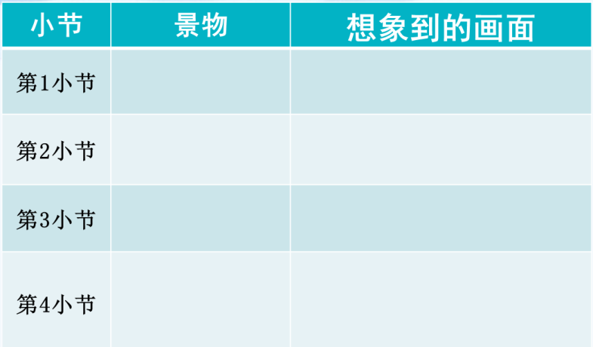（1）四人一组，轮流读诗，每人一小节。

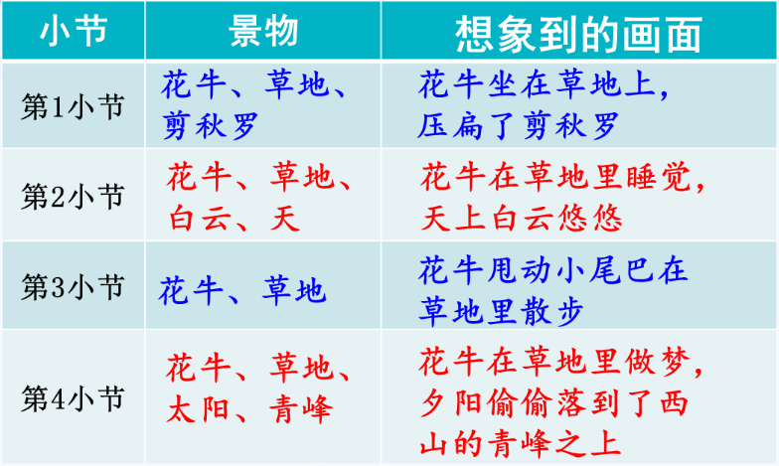（2）勾画出诗中的景物，填写自学单并分享。

教师板书：在草地里坐 在草地里眠 在草地里走 在草地里做梦

相机指导：第1、3小节花牛“坐”和“走”是动景，第2、4小节花牛“眠”和“做梦”是静景。

3.小组分享合作成果，教师相机指导。

（1）（出示课件26）

花牛在草地里坐，

压扁了一穗剪秋罗。

点拨：请大家想象一只花牛卧在草地上，压扁了剪秋罗的样子。描述你想象到的画面。

预设：花牛在草地里休息，压扁了一穗剪秋罗。花牛、绿草地、剪秋罗色彩鲜明，画面感极强。

点拨：从“压扁了剪秋罗”可以看出花牛的什么？

预设：无拘无束。

指导朗读：可重读动词“坐、压扁”感受花牛的无拘无束；后半句可读得稍重些，慢些，表现花牛的沉重，以及作者对花牛压扁剪秋罗的些许惋惜。（出示课件27）

（2）（出示课件28）

花牛在草地里眠，

白云霸占了半个天。

指名描述想象到的画面。

预设：花牛在草地里睡觉，身上的白花和白云融为一体。

点拨：花牛在草地上睡觉，白云“霸占”着半个天和白云飘在天空中有什么不同？

预设：“飘”给人的感觉是随风走，而“霸占”给人的感觉是白云是主动的，主动布满半个天空。

指导朗读：朗读时可在“霸占、半个天”处加快语速，表现出白云的调皮，以及蓝天白云下的美好。（出示课件29）

（3）（出示课件30）

花牛在草地里走，

小尾巴甩得滴溜溜。

点拨：花牛甩着尾巴走在草地里，“小尾巴甩得滴溜溜”可以看出花牛的什么？

预设：顽皮悠闲。

指导朗读：“滴溜溜”读得要快一点儿。读得轻快俏皮些。（出示课件31）

（4）（出示课件32）

花牛在草地里做梦，

太阳偷渡了西山的青峰。

点拨：夕阳西下，花牛在草地上睡觉。“做梦”和“偷渡”是拟人修辞，梦里可以见到很多东西，花牛会梦到什么呢？“偷渡”指太阳悄悄地落山了。这两处拟人给了我们无限的想象空间。

指导朗读：朗读时引导学生轻轻读出花牛睡觉做梦的那份悠闲。（出示课件33）

（5）仿写诗歌。（出示课件34）

小练笔：花牛在草地里还能做什么？用上拟人的修辞写一写吧！

花牛在草地里 ， 。

预设：花牛在草地里歌唱，歌声随彩霞飘荡。

（出示课件35）过渡：读完这首诗，我们眼前出现了一头憨态可掬的花牛。它或坐或走或卧，都悠闲散漫，自由自在。（板书：悠闲自在）随着它的行动，我们看到了：草地、野花、天空、白云、悄悄移动的太阳、青翠的山峰。

五、总结概括，课堂演练

1.齐声朗读两首诗歌，边读边想象诗中描绘的美景。（出示课件36）

（出示课件37）总结：《秋晚的江上》描写了秋江傍晚，余晖尽染的绚丽美景，而《花牛歌》描绘了一幅花牛在草地上闲暇惬意的生活图景。读着这两首诗，我们仿佛看见倦鸟背驮斜阳，忽又抖落斜阳于江水之中；一头憨态可掬的花牛或坐或走或卧，却悠闲散漫，自由自在。无论是哪一首诗，这些景物构成的画面都让我们感受到诗人那颗敏感的心对美好生活的无限期待。

2.课堂演练。（出示课件38-40）

3.布置作业。（出示课件41）

课下搜集一两首你喜欢的现代诗读一读，并与同学分享。

**板书设计：**

3 现代诗二首

鸟儿归巢——驮着斜阳

秋晚的江上 绚丽美景

双翅一翻——妆成红颜

草地里坐

草地里眠

花牛歌 草地里走 悠闲自在

草地里做梦

**教学反思：**

诗歌这种形式具有诗歌自身的特点，尤其是现代诗，读起来似乎通俗易懂，但是有这样一句话“意境是诗歌的灵魂”。学习诗歌，必须注重诗歌的意境。所谓意境，不是单纯的画面，也不是单纯的语境，而是学生熟读课文后脑中呈现出的“情景再现”。无论是《秋江的晚上》还是《花牛歌》，语言都是非常简单的。如何让学生兴致盎然地学习诗歌？这是本节课我所做出的尝试。

　 （1）用直观形象的课本插图导入，引起学生思索。简单的诗，简单的画，却能够引人入胜。学生对图片充满好奇，由兴趣引入，提高学生注意力。

（2）咬文嚼字学诗歌。一个“驮”字表达的是什么？突出鸟倦的程度；另一方面也是景致的进一步渲染和绮丽的想象。用问题引导学生，使学生自己深入诗歌，体会诗歌主旨。

（3）所谓“无诵不成诗”，尤其是在诗歌教学中可千万不能忽视了阅读教学。“在朗读中的体会能达到用语言难以言传的心灵触动。”朗读是学生同文本进行对话的一个过程，也是最直截了当的学习诗歌的方式。

不足之处：如果能够结合课文的特点以及时代背景，学生适当向课外拓展、延伸，学生课前多搜集资料就好了。